Ulm, 15. Juli 2021

Baubeginn der Wieland-Kita

- Drei Gruppen von Krippe bis zum Schuleintritt
- Trägerschaft übernimmt die Arbeiterwohlfahrt Ulm e.V.
- Planung der Baumaßnahme durch Hullak Architekten
- Wieland als familienfreundliches und zukunftsfähiges Unternehmen

In Zusammenarbeit mit der Stadt Ulm sowie dem Kommunalverband für Jugend und Soziales Baden-Württemberg baut Wieland am Standort Ulm eine Betriebskindertagesstätte. Auf rund 900 Quadratmetern werden dort ab Herbst 2022 drei Gruppen betreut. Nach Beendigung der Planungsphase war nun Spatenstich. Anwesend waren unter anderem Gregor Tschernjavski (CFO Wieland Gruppe), Martin Bendel (1. Bürgermeister Ulm), Bernd Hullak (Hullak Architekten), Ingo Bergmann (Vorstand AWO) und Andrea Berroth (AWO), Martin Bucher (Betriebsrat Wieland), Gerhard Mayer (Geschäftsführer Mayer-Madel Bauunternehmung).

Nachhaltige Holzständerbauweise, begrüntes Dach und natürliche Verschattung: Die neue Kindertagesstätte der Wieland-Werke AG wird ein Ort, an dem sich Kinder wohl fühlen und voll entfalten können. Dazu tragen die große Gartenfläche mit natürlichen Spielgeräten ebenso bei, wie der Bewegungsraum im Gebäude. Das Konzept der Kita orientiert sich dabei konsequent an den Bedürfnissen von Arbeitnehmern mit Familie – von den Öffnungszeiten über die geringe Anzahl an Schließtagen bis hin zur breiten Betreuungsspanne, die vom Krippenalter bis zur Einschulung reicht. Für die Trägerschaft hat Wieland den Kreisverband Ulm der Arbeiterwohlfahrt gewonnen. Seit der Eröffung der ersten AWO-Kita 1998 in der Ulmer Weststadt, leitet der Sozialverband mittlerweile vier Kindertagesstätten in der Region und verfügt somit über die benötigte Erfahrung. In einer pädagogischen Küche können die Kinder gemeinsam mit den Erzieherinnen und Erzieher kleine Gerichte und Snacks selbst zubereiten. Für die ausgewogene, gesunde und kindgerechte Verpflegung ist die hauseigene Wieland-Kantine verantwortlich.

Wieland: familienfreundlich und zukunftsfähig
Mit dem Bau der neuen Kindertagesstätte baut die Wieland-Werke AG ihr Angebot im Rahmen der familienorientierten Personalpolitik deutlich aus: Bereits seit Jahren unterstützt das Unternehmen die Mitarbeiter-Familien mit unterschiedlichen Programmen wie beispielsweise der Ferienbetreuung. „Wir möchten unsere Mitarbeiter in allen Phasen ihrer Lebensplanung unterstützen“, erklärt Dr. Erwin Mayr, CEO der Wieland Gruppe. „Nur wenn wir Müttern und Vätern einen schnellen beruflichen Wiedereinstieg ermöglichen, schaffen wir es, Wissen und Erfahrung im Unternehmen zu halten. Eine familienfreundliche Unternehmenspolitik wirkt sich zudem positiv auf die Motivation aus und stärkt die Verbundenheit mit dem Unternehmen“, so Mayr.

Ökologische Bauweise mit regionalen Partnern
Das Architektenbüro Hullak aus Ulm hat bereits mehr als
15 Kindertagesstätten geplant – sowohl für Städte und Gemeindem als auch für freie Träger und Unternehmen. Dabei wird insbesondere auf die Holzrahmenbauweise gesetzt. Diese zeichnet sich durch eine besondere Wirtschaftlichkeit aus und überzeugt auch im Bereich der Nachhaltigkeit.

Bildmaterial:
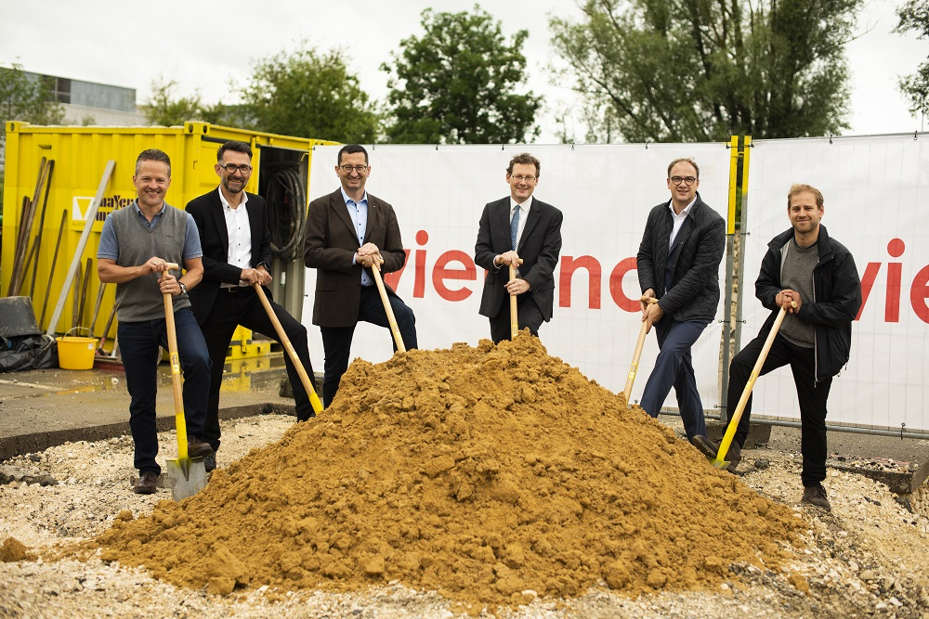
Martin Bucher (Betriebsrat), Bernd Hullak (Hullak Architekten), Martin Bendel (1. Bürgermeister Ulm), Ingo Bergmann (Vorstand AWO), Gregor Tschernjavski (CFO Wieland Gruppe), Gerhard Mayer (Geschäftsführer Mayer Madel) beim Spatenstich am 09. Juli 2021.

Über Wieland
Wieland ist ein weltweit führender Anbieter von Halbfabrikaten aus Kupfer und Kupferlegierungen. Mit einem globalen Netz aus Produktionsstätten, Service- und Handelshäusern bietet das Unternehmen ein breites Produkt-, Technologie- und Serviceportfolio. Vom Prototyp bis zur Serienfertigung entwickelt Wieland Lösungen für Automotive, Elektronik, Kälte- und Klimatechnik und weitere Branchen. Durch hochleistungsfähige Kupferwerkstoffe treibt Wieland den Erfolg seiner B2B-Kunden in Zukunftsfeldern wie Elektromobilität, Konnektivität oder Urbanisierung voran. Hohe technische Kompetenz, kundenorientiertes Denken und Nachhaltigkeit bestimmen das Handeln und begründen seit 1820 den Erfolg des Unternehmens.

Wieland kompakt
Hauptsitz
Graf-Arco-Straße 36 | 89079 Ulm | Germany
Fakten
*1820 in Ulm, Germany | Absatz: ca. 650 kt | Umsatz: ca. 4 Mrd. € | Standorte: 76 | Mitarbeiter: ca. 8.000 [GJ 2019/20 Zahlen für die Wieland Gruppe]
Vorstand
Dr. Erwin Mayr, CEO | Gregor Tschernjavski, CFO
Vorsitzender des Aufsichtsrats
Fritz-Jürgen Heckmann

Für weitere Informationen, kontaktieren Sie bitte
Wieland Group
Matthias Pauly | Senior Vice President, Human Resources
Graf-Arco-Straße 36 | 89079 Ulm |Germany
P +49 731 944 2543 | Matthias.Pauly@wieland.com
wieland.com

